Правильный расчет среднего заработка для пособия по безработице

Пособие по безработице – выплата гражданам, освобожденным от занимаемой должности по разным обстоятельствам. Сумма предоставляется до устройства уволенного на работу. Чтобы посчитать размер пособия по безработице, учитывают средний доход гражданина на последнем месте осуществления трудовой деятельности.

Как производится расчет среднего заработка
Порядок определения суммы дотации установлен действующим законодательством.

Какие доходы берутся в расчет
Чтобы рассчитать размер пособия, учитываются следующие виды доходов:
- оклад, начисленный на основании тарифа, числа отработанных дней;
- процентные выплаты, предоставляемые сотруднику от полученной выручки;
- прибыль, выдаваемая в неденежном эквиваленте;
- надбавки, премии, любые денежные поощрения за стаж, профессионализм, по другим основаниям;
- дотации, связанные с условиями работы – за ненормированный график, ночные смены, осуществление трудовой деятельности в сложных, опасных условиях и т.д.;
- другие дотации от работодателя.

Учитывается ли период труда
При определении суммы выплат учитывают время, когда сотрудник выполнял трудовые обязанности. При исчислении прибыли не учитывают период:
- основной, дополнительный отпуск и отпуск за свой счет, для прохождения обучения;
- нетрудоспособности;
- нахождения в декрете, отпуске по уходу за ребенком;
- отгулы, предоставленные за сверхурочную работу;
- неосуществления трудовых обязанностей из-за ухода за ребенком-инвалидом;
- когда сотрудник отсутствовал на рабочем месте не по вине работодателя.

Выплаты, которые сотрудник получал в этот период, при определении заработка не учитываются.

Влияние на размер среднего заработка повышение тарифных ставок и надбавок
Если в компании повышаются оклады, тарифные ставки, денежные вознаграждения, исчисление средней заработной платы выполняется особым образом. Этот вопрос регламентируется Постановлением Правительства РФ №922 от 24.12.2007 с внесенными изменениями от 10.12.2016. Данный нормативно-правовой акт определяет правила исчисления средней прибыли работников.
Так, если в расчетном периоде, после его окончания, но до того, как наступает случай, связанный с сохранением средней зарплаты за сотрудником, в компании повысились тарифные ставки, оклады, то выплаты включаются в прибыль не напрямую, а с повышающим коэффициентом.

Районные коэффициенты
Районный коэффициент – показатель, который используется при расчете заработной платы гражданина за осуществление трудовой деятельности в сложных климатических условиях и приравненных регионах.
Доплаты на местном уровне получают граждане, работающие:
- на Крайнем Севере, приравненных областях;
- на Дальнем Востоке;
- в южной части Восточно-Сибирского региона.

Районный коэффициент применяется к работникам с первого трудового дня.

Как считаются премии
Премиальные выплаты в исчислении учитывают в особом порядке:
- премии за месяц учитываются в подсчете суммы не более 1 раз за каждый вид поощрения;
- годовые стимулирующие выплаты, предоставленные сотруднику за 1 год до освобождения от занимаемой должности, включают в размере ¼ от суммы дохода по одному основанию;
- поощрения, предоставленные работнику в течение 3 месяцев расчетного временного периода, учитываются по 1 разу по каждому основанию.

При вычислении получаемой прибыли берут стимулирующие выплаты до удержания с поощрений НДФЛ.

Примеры расчета среднего заработка для пособия
При определении зарплаты учитывают ряд факторов, влияющих на доход. Рассчитать размер заработка можно самостоятельно или с помощью особой программы калькулятор онлайн.
Алгоритм действий:
- Вычисление вознаграждения за 1 рабочий день.
- Определение средней прибыли за расчетное время.
Чтобы вычислить сумму вознаграждения за рабочие сутки, полученную прибыль за 3 месяца делят на количество отработанных дней.
Для определения общего заработка прибыль за день умножают на число отработанных дней.

При наличии исключаемых периодов
Если в расчетном времени сотрудника были исключающие даты, то для определения средней прибыли берут доход за 1 день и умножают не на количество отработанных суток, а на число рабочих дней.

Справка о среднем заработке
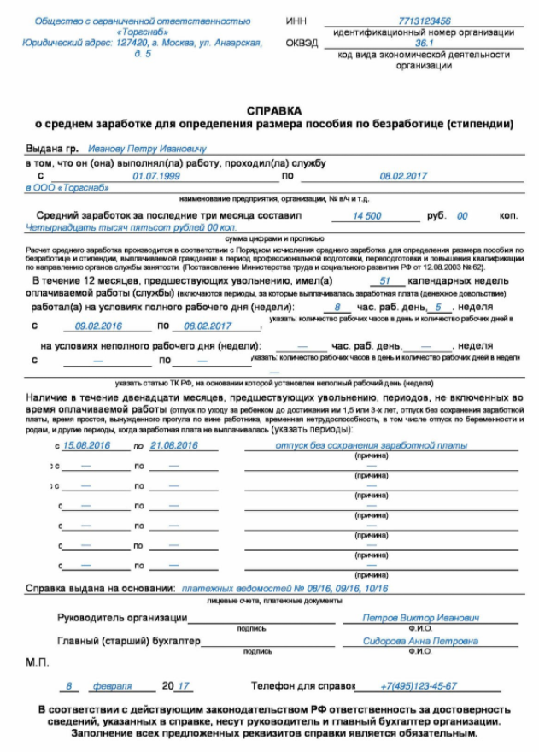
Пример. Сотрудник ООО «Василек» Иванов В.Н. уволился с работы по собственному желанию 30.03.2020 г. 01.04.2020 г он встал на учет в Центре занятости.
За последние 3 месяца у него были исключаемые периоды:
- с 08.01.2020 по 31.01.2020 – служебная оплачиваемая командировка;
- с 01.02.2020 по 14.02.2020 – отдых за свой счет;
- с 15.02.2020 по 29.02.2020 – отсутствие на работе по причине болезни на основании больничного листа;
- с 01.03.2020 по 29.03.2020 – служебная оплачиваемая командировка.

За последний день Иванов В.Н. получил заработную плату в размере 1500 руб. Все последние 3 месяца гражданина состоят из исключаемых периодов. Следовательно, для определения среднего дохода берут прибыль за один день и умножают на число рабочих дней в марте.
2100*22 = 46200 руб.

При суммированном учете рабочего времени
Если учет рабочего времени ведется суммировано, то размер прибыли вычисляется пропорционально отработанному числу часов. При расчете учитываются нормативы трудового времени.
Пример. Сотрудник ООО «Василек» Иванов В.Н. уволился с работы по собственному желанию 30.03.2020 г. 01.04.2020 г он встал на учет в центр занятости. За расчетный промежуток берутся последние 3 месяца. В каждом из них Иванов В.Н. отработал 120 часов и получил за это по 15000 руб. Общее количество рабочих часов за 3 месяца по нормативам – 490 часов.
Чтобы узнать размер заработка, вычисляют цену часовой оплаты. Для этого общий доход за 3 месяца делят на общее количество отработанных часов:
45000/360 = 125
Чтобы узнать величину заработка для Центра занятости, общее количество трудовых часов по нормативам делят на 3 месяца и умножают на прибыль за 1 час.
(490/3)*125 = 20417

Средний заработок после декретного отпуска
Правила вычисления прибыли для граждан, находившихся в декрете до освобождения от занимаемой должности, зависят от продолжительности нетрудоспособности. Так, если женщина взяла декретный отпуск и сразу оформила отпуск по уходу за ребенком до 3 лет, в этот период не выходила на работу, а в первый рабочий день сразу уволилась и встала на учет ЦЗН, то ей назначается минимальное пособие 850 руб. в месяц. Этот вопрос освещается в Законе №1032-1 от 19.04.1991 г.
Если во время декрета женщина выходила на работу, то прибыль высчитывается на основании отработанного периода.
Правильный расчет средней зарплаты позволяет определить сумму дотаций по безработице. При определении дохода, получаемого гражданином, руководствуются действующим законодательством.

